

Scuola primaria …………………………..

Anno scolastico …………………………………….

Cognome……………………………………….

Nome ……………………………………………

Quaderno di Narrativa

Cipì
Mario Lodi e i suoi ragazzi

Alcune delle immagini inserite nel presente lavoro sono state riprese o rielaborate da www.midisegni.it e da www.bambiniinfattoria

I Capitolo
Nascita di Cipì
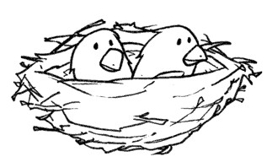
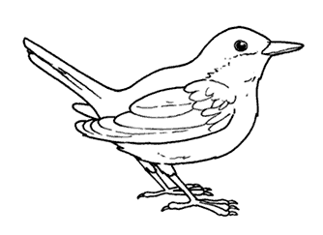

- Dove si svolge la storia?
- Di chi si parla?
- Chi si occupava di covare le uova?
- Chi si occupava di procurare il cibo?
- Quanti figlioletti nacquero? Com’erano?
- Quello che diventerà il protagonista fu chiamato………………perché…………………
- Cosa fece una volta che era solo?
- Ti è simpatico questo personaggio? Perché?
- Disegna

II Capitolo

Il Mondo

- Era in pericolo Cipì?
- Chi lo salvò?
- Trova una qualità per definire Cipì e scrivi una frase.
- Cosa dicevano i fratellini?
- Cosa successe a Cipì?
- Chi lo consolò?
- Era curioso Cipì? Da cosa lo capisci?
- Disegna

III Capitolo
Il buco fondo e nero
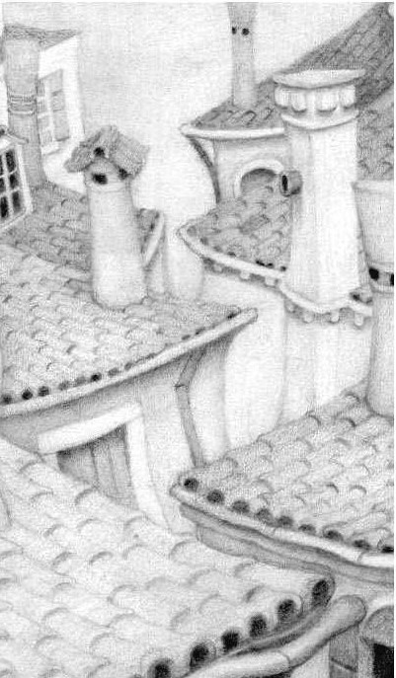

1) Cosa fece Cipì mentre mamma passera non c’era? non c’era?
2) Cosa gli accadde?
3) Dove andò a finire? Quali sentimenti pprovò provò?
4) La mamma lo potè aiutare?
5) Dove cascò?
6) Chi c’era nel posto dove arrivò?
7) La paura lo spinse a………………………..,ma non fu in salvo, invece……
………………
8) Disegna

IV Capitolo
Prigioniero

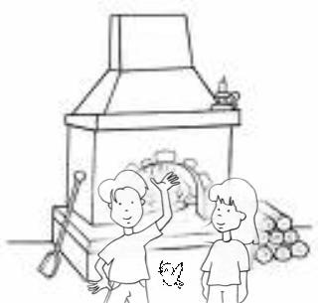
- Cosa pensavano di fare i bambini?
- Poteva aiutarlo la mamma?
- Quali sentimenti provava la mamma?
- Cosa fecero i bambini a Cipì?
- Cosa sentì Cipì?
- Cosa fece Cipì ad un bambino?
- Riuscì a fuggire? Come?
- Voleva tornare nel nidi Cipì?
- Cosa fece infine Cipì?
- Disegna

V Capitolo
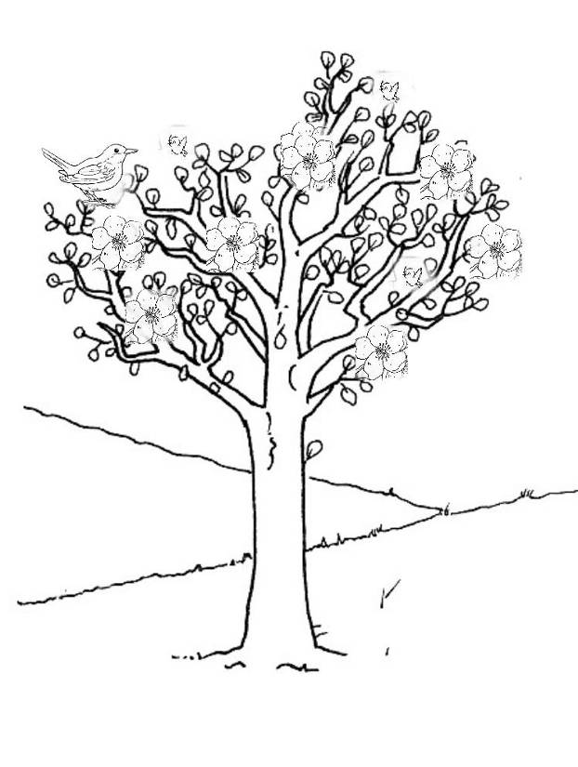
Alla scoperta del mondo
Ora andremo a vedere tutto
Mamì, vieni a vedere!
- Dove portò i piccoli mamma passera?
- Come si sentivano?
- E Cipì come si sentiva?
- Dove si posò Cipì?
- Cosa provocò?
- La mamma spiegò che…….
- Cosa vide Cipì nel fiume?
- Cosa fece?
- Cosa fece mamma passera con gli altri figlioletti?
- In quale stagione accade tutto ciò? Da cosa lo capisci?
- Trova una qualità per Cipì………….
- Trova una qualità per i fratellini……………..
Modi di dire:
Palla di fuoco è………………………….
Fiocchi bianchi sono………………….
Palline rosse e squisite sono……………….
Nastro d’argento è……………………
Disegna

VI Capitolo

Margherì
Chi ha parlato?
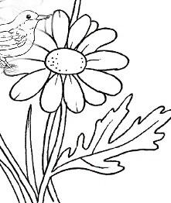
Ih! Che buffo ciuffetto hai!

1 Chi sente parlare Cipì?
2 Cosa si dicono i due personaggi?
3 Cosa dice mamma passera ai piccoli?
4 Quali raccomandazioni fa la mamma?
5 Che sentimento prova Cipì? Da cosa lo
capisci?
6 Chi è l’animale coi baffi e gli artigli invisi-
li?
7 Cosa significa la qualità “retrattili”?
Disegna

VII Capitolo
Gli artigli
- Chi vide Cipì?
Che bel bocconcino a portata di zampe!
- Cosa gli venne in mente?
- Cosa fece Cipì?
Vieni più vicino e ti faccio vedere io chi sono!
- Dove si posò?
- Cosa pensò il gatto?
- Cosa disse Cipì?
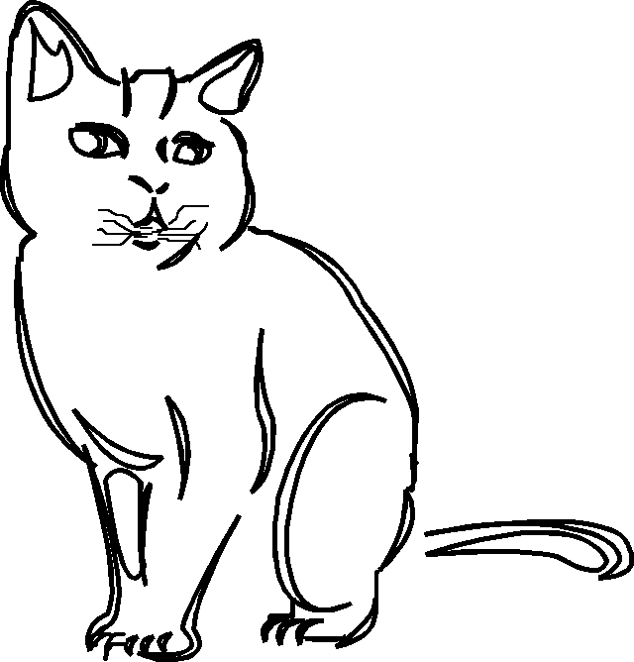
- Si mostrò prudente Cipì?
- Riuscì a fuggire Cipì?
- Cosa rimase tra gli artigli del gatto?
- Cosa vuol dire “farsi il gozzo”?
- Disegna

VIII Capitolo
La fucilata
1) Cosa stavano facendo i passeri?
2) Chi invitarono?
3) Cosa raccontò Cipì?
4) Cosa mostrò agli altri passeri?
5) Perché volarono via i passeri?
6) Qualcuno diede ascolto a Cipì?
7) Fu una decisione saggia dare ascolto a Cipì? Perché?
8) Che cosa era il tubo luccicante?
9) Cosa successe a due passeri che avevano dato ascolto a Cipì?
10) Come si sentì Cipì?
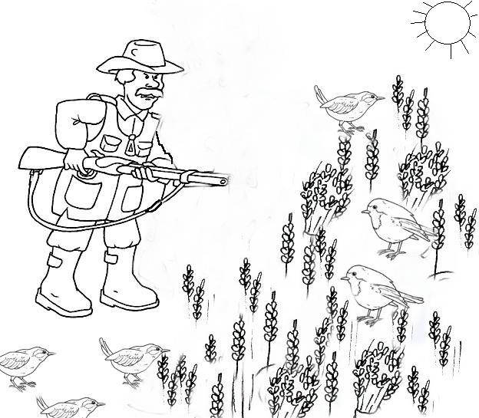
Disegna

IX Capitolo
Nel cespuglio

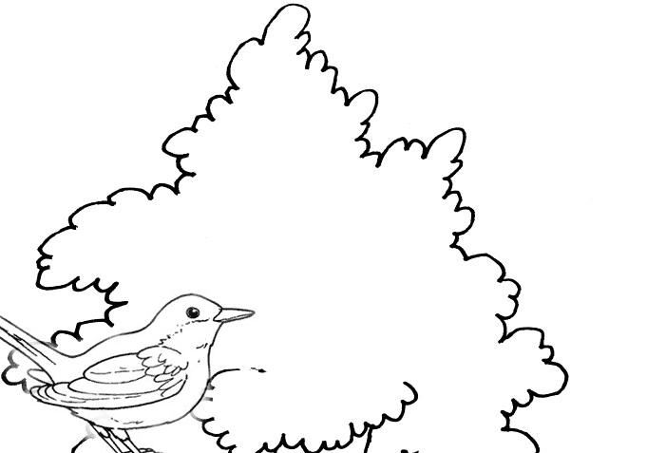

Cipì, non abbandonarmi…

- Dove erano nascosti Cipì e la passeretta?
- Cosa chiese la passeretta a Cipì?
- Dove andò Cipì a prendere l’acqua?
- Chi incontrò?
- Come fece a portare l’acqua?
- Portò solo acqua?
- Quanto tempo passò?
- Ti è piaciuto il comportamento di Cipì? Perché?
- Tu hai mai aiutato un amico in difficoltà? Racconta
Disegna

X Capitolo
Guarigione
Vuoi che facciamo una casetta di piume?
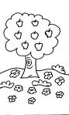

Cosa vedi quando voli?

- Quanto tempo trascorse Cipì a curare la passeretta?
- Cosa chiedeva la passeretta a Cipì?
- Cosa rispondeva Cipì?
- Cosa desiderava la passeretta?
- Qual era il colore preferito dalla passeretta?
- E quello preferito da Cipì?
- Cosa vuole fare una volta guarita la passeretta?
- Cosa propone invece Cipì?
- Quale sentimento provò la passeretta?
- Disegna

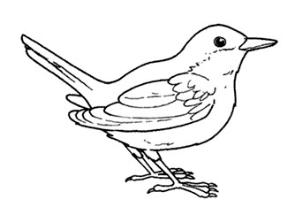
XI Capitolo
Un posto per il
nido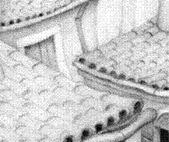
Qui faremo la nostra casa
Qui faremo la nostra casa

- Ti sei accorto che la passeretta ha ora un nome proprio? Qual è?
- Cosa fecero i due passeri una volta che la passeretta fu guarita?
- Cosa pensò Mamì di loro?
- Trova una qualità per definire i due passeri
- Cosa si misero a cercare un giorno?
- Trovarono subito quello che cercavano?
- Racconta
- Disegna

XII capitolo
La guerra

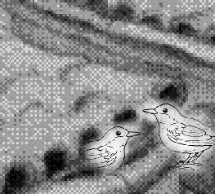

- Chi arrivò urlando?
- Cosa successe? Racconta tu
- In quale momento del giorno accadde?
- Casa sono i fiammiferi che si accendono?
- Cosa sono trombe e tromboni?
- Cosa sono i proiettili?
- Questa volta Cipì diede un buon consiglio agli altri passeri?
- Che cosa era in realtà la guerra di cui si è parlato?
- Chi vinse alla fine?
- Disegna

XIII Capitolo
Tre

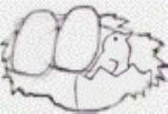
Sono tre!!!
- Quante uova depose Passerì?
- Cosa sono le coppe di bronzo della torre?
- Quando nacquero i piccoli?
- A chi comunicò la bella notizia Cipì?
- Di chi si ricordò Cipì?
- Cosa era successo a Margherì?
- Cosa fece Cipì per lei?
- Chi si addolorò per la morte di Margherì? Racconta
- Cosa provò Cipì?
- Disegna

XIV Capitolo
Le visite
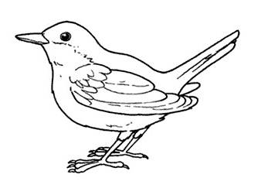
Che meraviglie!
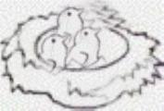

- Chi fu la prima a visitare i piccoli?
- Cosa disse?
- Quali altre visite ci furono? Racconta
- Ricevettero qualche regalo i piccoli?
- Quanti figli aveva avuto Ciccicippi?
- Sai cosa è una dozzina?
- Quindi quanti passeri sono tre dozzine?
- Cosa si dicono a sera Cipì e Passerì?
- Disegna

XV Capitolo

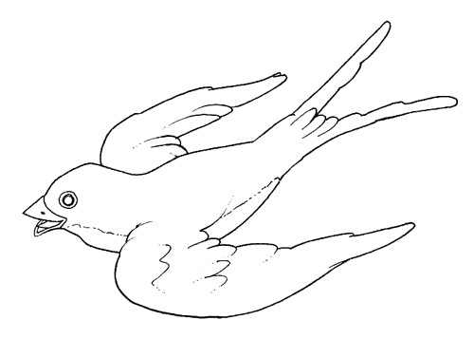
Palla di fuoco sta male

Si parteeee!!!!

- Chi chiamò le rondini e cosa disse loro?
- Cosa fecero allora le rondini?
- Descrivi com’era la campagna dopo la loro partenza.
- Con chi parlava adesso il vento e cosa si dicevano?
- Chi diceva:”Palla di fuoco sta male”?
- Cosa aveva, infatti Palla di fuoco?
- Com’era diventato il cielo?
- Com’era adesso la vita dei passeri?
- Descrivi con parole tue.
- Disegna

XVI Capitolo
Le farfalle bianche
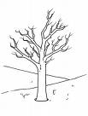
- Cosa successe un mattino alle nubi?
- Cos’erano quindi le farfalline bianche?
- Chi furono i primi a vedere le farfalline bianche? Cosa fecero?
- Cosa dissero i passeri anziani?
- Cosa successe poco dopo?
- Quale fu la difficoltà per i passeri?
- Cosa propose Cipì agli altri passeri?
- Dove andò a cercare Cipì? trovò qualcosa?
- Disegna

XVII Capitolo
La fame
Venite con me! C’è cibo per tutti!!!
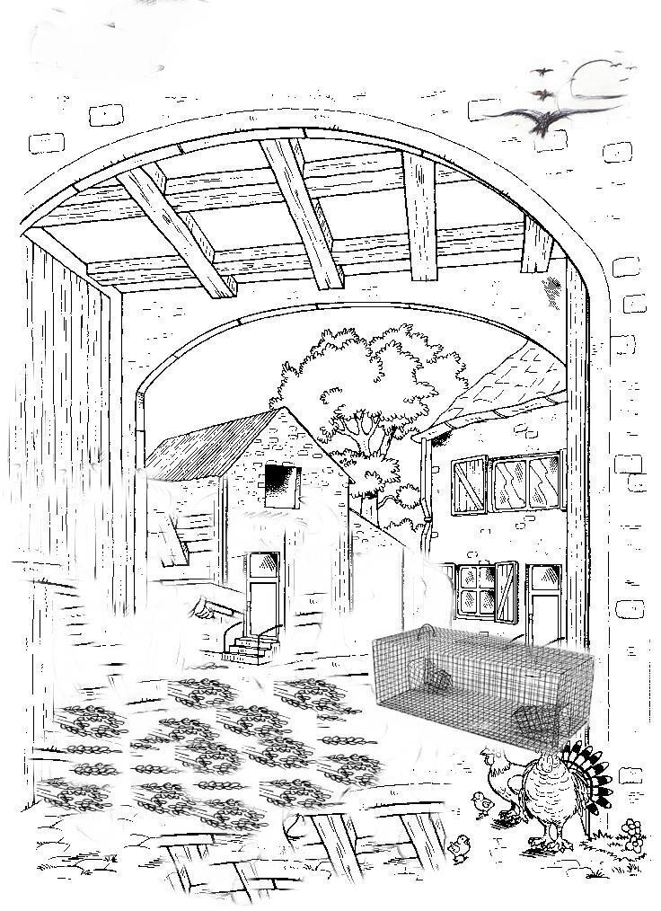

- Cosa trovò Beccodolce e cosa disse?
- Cosa disse invece Cipì?
- Riporta con parole tue ciò che si dicono Cipì e Beccodolce.
- Cosa c’era nel porticato?
- Dove stava l’uomo e cosa faceva secondo te?
- Furono prudenti alcuni passeri?
- Cosa accadde loro?
- Quale insegnamento ne trai?
- Disegna

XVIII Capitolo
Nel pollaio
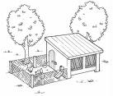

1)Cosa videro poi i passeri?

1) Cosa videro poi i passeri?
2) Cosa disse Beccodolce?
3) Cosa disse Cipì? Cosa trovò?
4) Racconta quello che propose di fare Cipì
5) Chi furono i primi ad andare nel pollaio?
6) Chi apparve alla finestra?
7) Chi furono gli ultimi a beccare?
8) Cosa fece l’uomo ad un tratto?
9) Cosa successe ad un passero?
Disegna

Il vostro gioco è bello, ma dura da troppo tempo!
XIX Capitolo
Bocconi gialli

- Com’era ormai la terra? Cosa la ricopriva?
- Cosa facevano Cipì e Passerì la sera?
- Cosa disse una sera Passerì alle farfalle bianche?
- Cosa successe il mattino seguente?
- Descrivi il paesaggio
- Cosa vide Chiccolaggiù e cosa voleva fare?
- Cosa fece Cipì? Perché? Cosa aveva visto sulla neve?
- Cosa fece un passero affamato e imprudente?
- Cosa gli successe?
- Cosa videro fare all’uomo i passeri?
- Chi era contento della morte del passero?
- Disegna

XX Capitolo
Il signore della notte
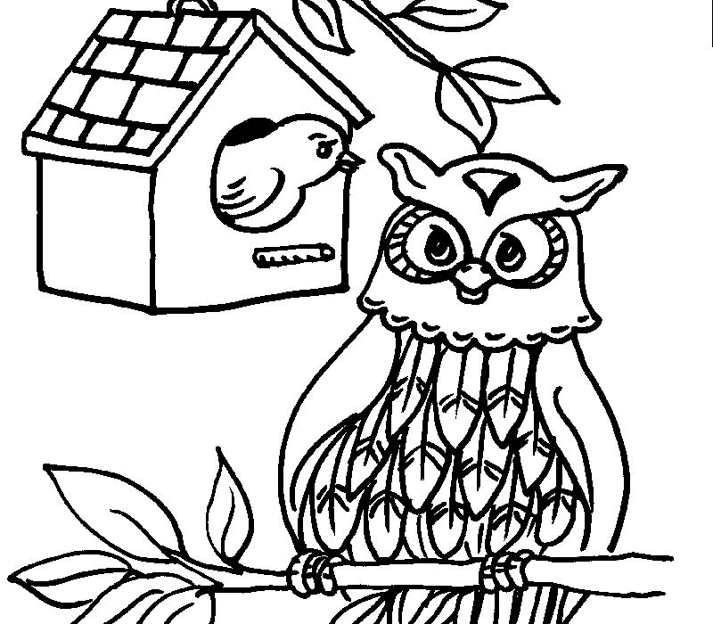

- Cosa vide una sera Cipì?
- Racconta cosa si dicono Cipì e Passerì
- Passerì infine dice…
- Come descrive il signore della notte Passerì?
- Di cosa si nutre secondo Passerì?
- Cipì, secondo te, crede a queste spiegazioni?
- Cosa si propone di fare Cipì?
- Disegna

XXI Capitolo
Cipì poliziotto
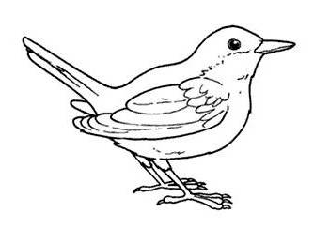
Piumaleggera chi c’è là dentro?
- Cosa fece il giorno dopo Cipì?
- Con chi parlò per primo Cipì?
- E dopo?
- Dopo andò da Beccodolce, perché era triste Beccodolce?
- Quali domande si fa Cipì? Cosa sospetta?
- Con chi parlò ancora dopo?
- Chi andò a trovare adesso Cipì
- La sera parlò con Passerì e…
- Cosa vide Cipì?
- Disegna

XXII Capitolo
Il mistero svelato
Cari uccellini perché scappate?
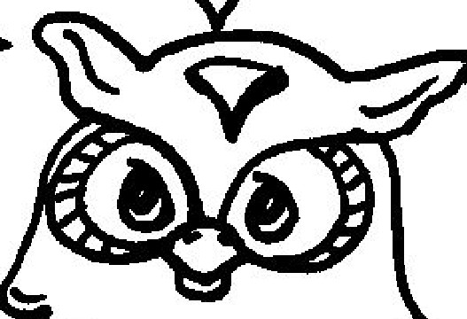

- Cosa dissero le stelline ai passeri?
- Cosa fece Cipì?
- Cosa dissero ancora le stelline?
- Cosa disse Passerì a Cipì? Chi riconobbe?
- Cosa fece Cipì?
- Cosa successe sul tetto?
- Cipì e Passeri riconobbero i passeretti, chi erano?
- A cosa assistettero Cipì e Passerì?
- Quali sentimenti provarono Cipì e Passerì?
- Cosa pensarono?
- Disegna

XXIII Capitolo
Assemblea

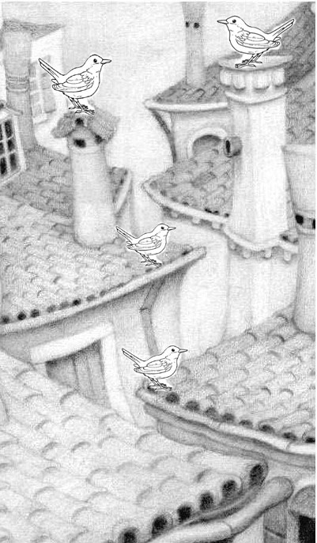

- Dove andò Cipì all’alba?
- Cosa faceva Cippicippi?
- Cosa dicevano gli altri passeri del tetto?
- Chi si lamentava e piangeva anche?
- Cosa fece allora Cipì?
- Chi invitò Cipì? Dove? Quando?
- Cosa disse Cipì a tutti i passeri riuniti?
- Cipì svelò il segreto……………………………………………………………………………………..e raccontò…………………………………………………..
- Disegna

XXIV Capitolo
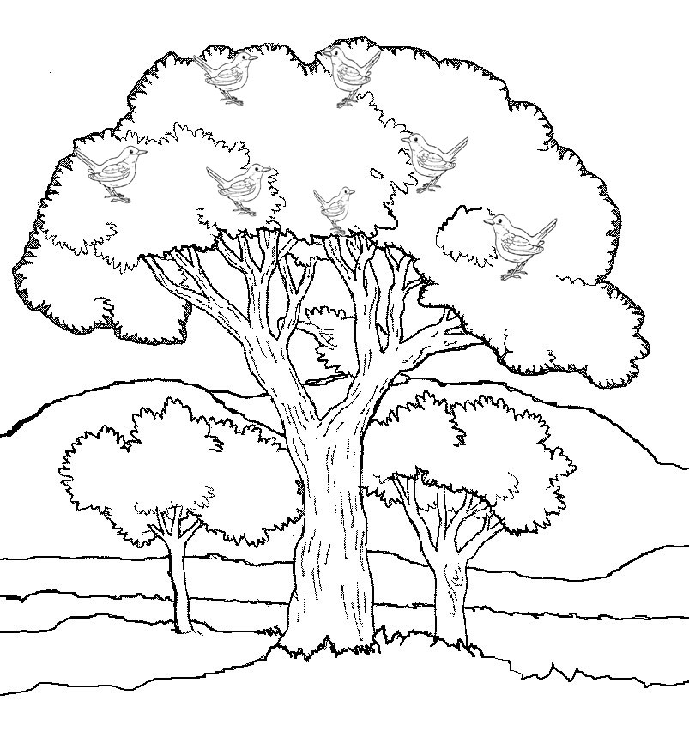
Il racconto di Cipì

- Cosa raccontò Cipì?
- Cosa fece Chiccolaggiù?
- Cosa disse Cippicippi?
- Credettero tutti al racconto di Cipì?
- Come reagirono i passeri?
- Racconta
- Disegna

XXV Capitolo
Al castello antico
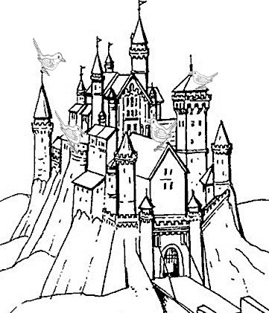

- Cosa disse Passerì a Cipì?
- Cipì è un po’ deluso, perché?
- Cosa suggerì Passerì?
- Cipì ai suoi piccoli insegnava cose tristi e cose belle: racconta
- Cipì interrogò i passeri di altri tetti e altri giardini. Cosa chiese?
- Cosa succedeva sui tetti di un castello antico? C’era anche lì un signore della notte?
- Cipì ebbe una lite. Perché? Racconta
- Tornati al nido cosa fecero i passeretti?
- Cosa fece una passera chiacchierona?
- Disegna

XXVI Capitolo
La promessa del vento

- Cosa fecero Cipì e Passerì? Chi invitarono ad aiutarli?
- Cosa rispose la luna?
- A chi si rivolsero poi? Ebbero aiuto?
- E poi a chi chiesero aiuto?
- Ricevettero subito aiuto o solo una promessa?
- Disegna

XXVII Capitolo
La prova
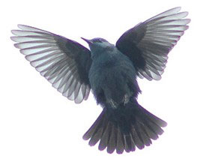
Evviva!!!
Evviva!!!
Evviva!!!
Evviva!!!
- Chi arrivò finalmente?
- Cosa fece?
- Cosa successe alle farfallette?
- Era cominciata……………..
- Cosa ricordò il vento?
- Cipì radunò…………………………………………………………..davanti…………
………………………………………………………………………………………………………………..
- Cosa fece allora il vento?
- Cosa videro purtroppo le madri?
- Cosa fecero allora?
- Cosa propose Cipì? Furono tutti d’accordo?
- Cosa fecero?
- Come andò a finire?
- Disegna

XXVIII Capitolo
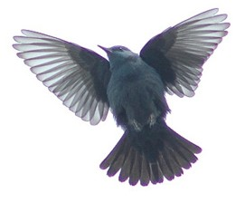
La libertà
Bravo, Cipì!!!
Sei il più bravo dei miei nati!
Mamììììì non ricordi più le mie monellerie?

- Cosa fecero i passeri felici?
- Cosa fece Mamì?
- Cosa si dissero madre e figlio?
- Cosa successe nel corso degli anni?
- Furono felici Cipì e Passerì?
- Furono bravi genitori?
- Cosa insegnavano a tutti i loro figli?
- Disegna

